Приложение 2
к Закону
Приморского края

"Приложение 2
к Закону
Приморского края
от 06.12.2004 № 185-КЗ

Схема границ городского округа Спасск-Дальний
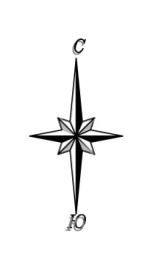
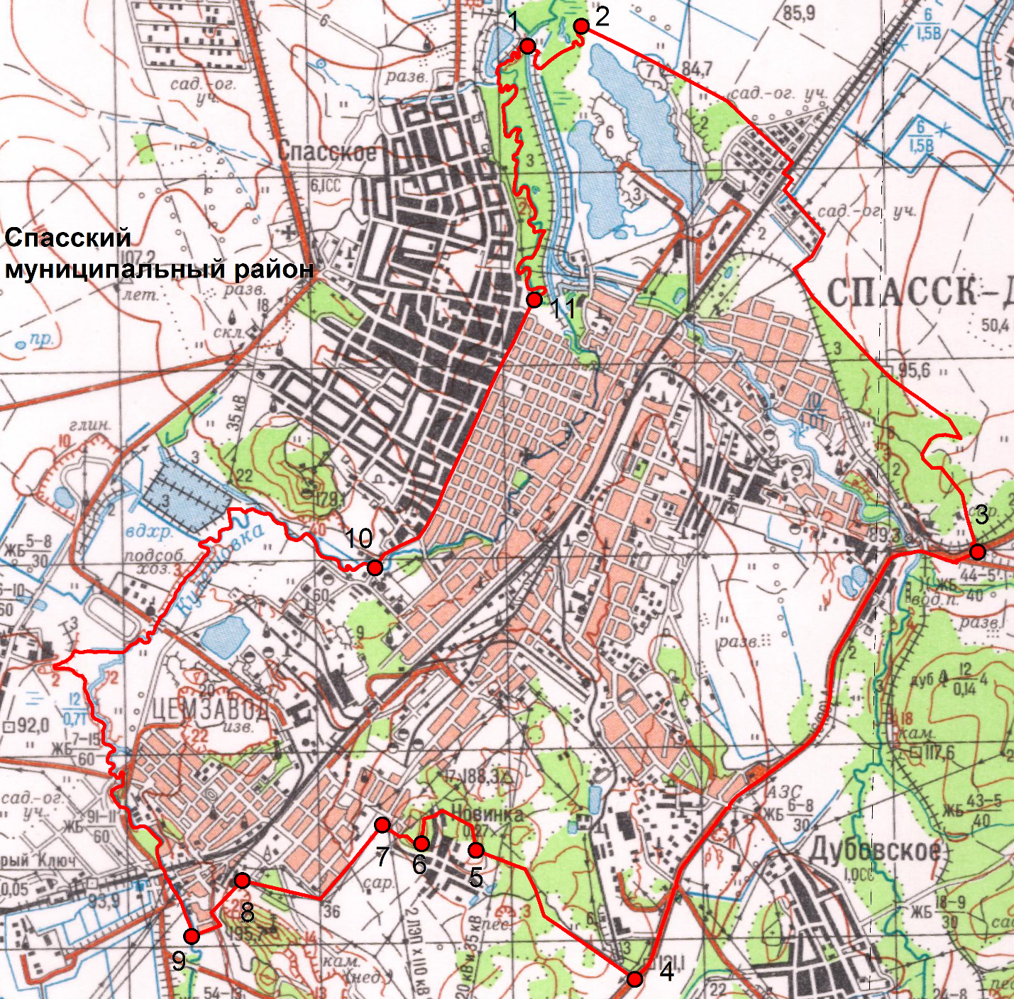
М 1:60000

Условные обозначения:
 | - границы городского округа Спасск-Дальний
 | - характерная точка границ городского округа Спасск-Дальний
1 | - номер характерной точки границ городского округа Спасск-Дальний

